МУНИЦИПАЛЬНОЕ ДОШКОЛЬНОЕ ОБРАЗОВАТЕЛЬНОЕ УЧРЕЖДЕНИЕ
Д/С «Теремок»

Развлечение
на тему: «Наш огород»

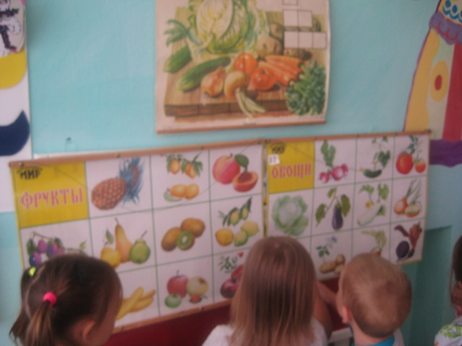

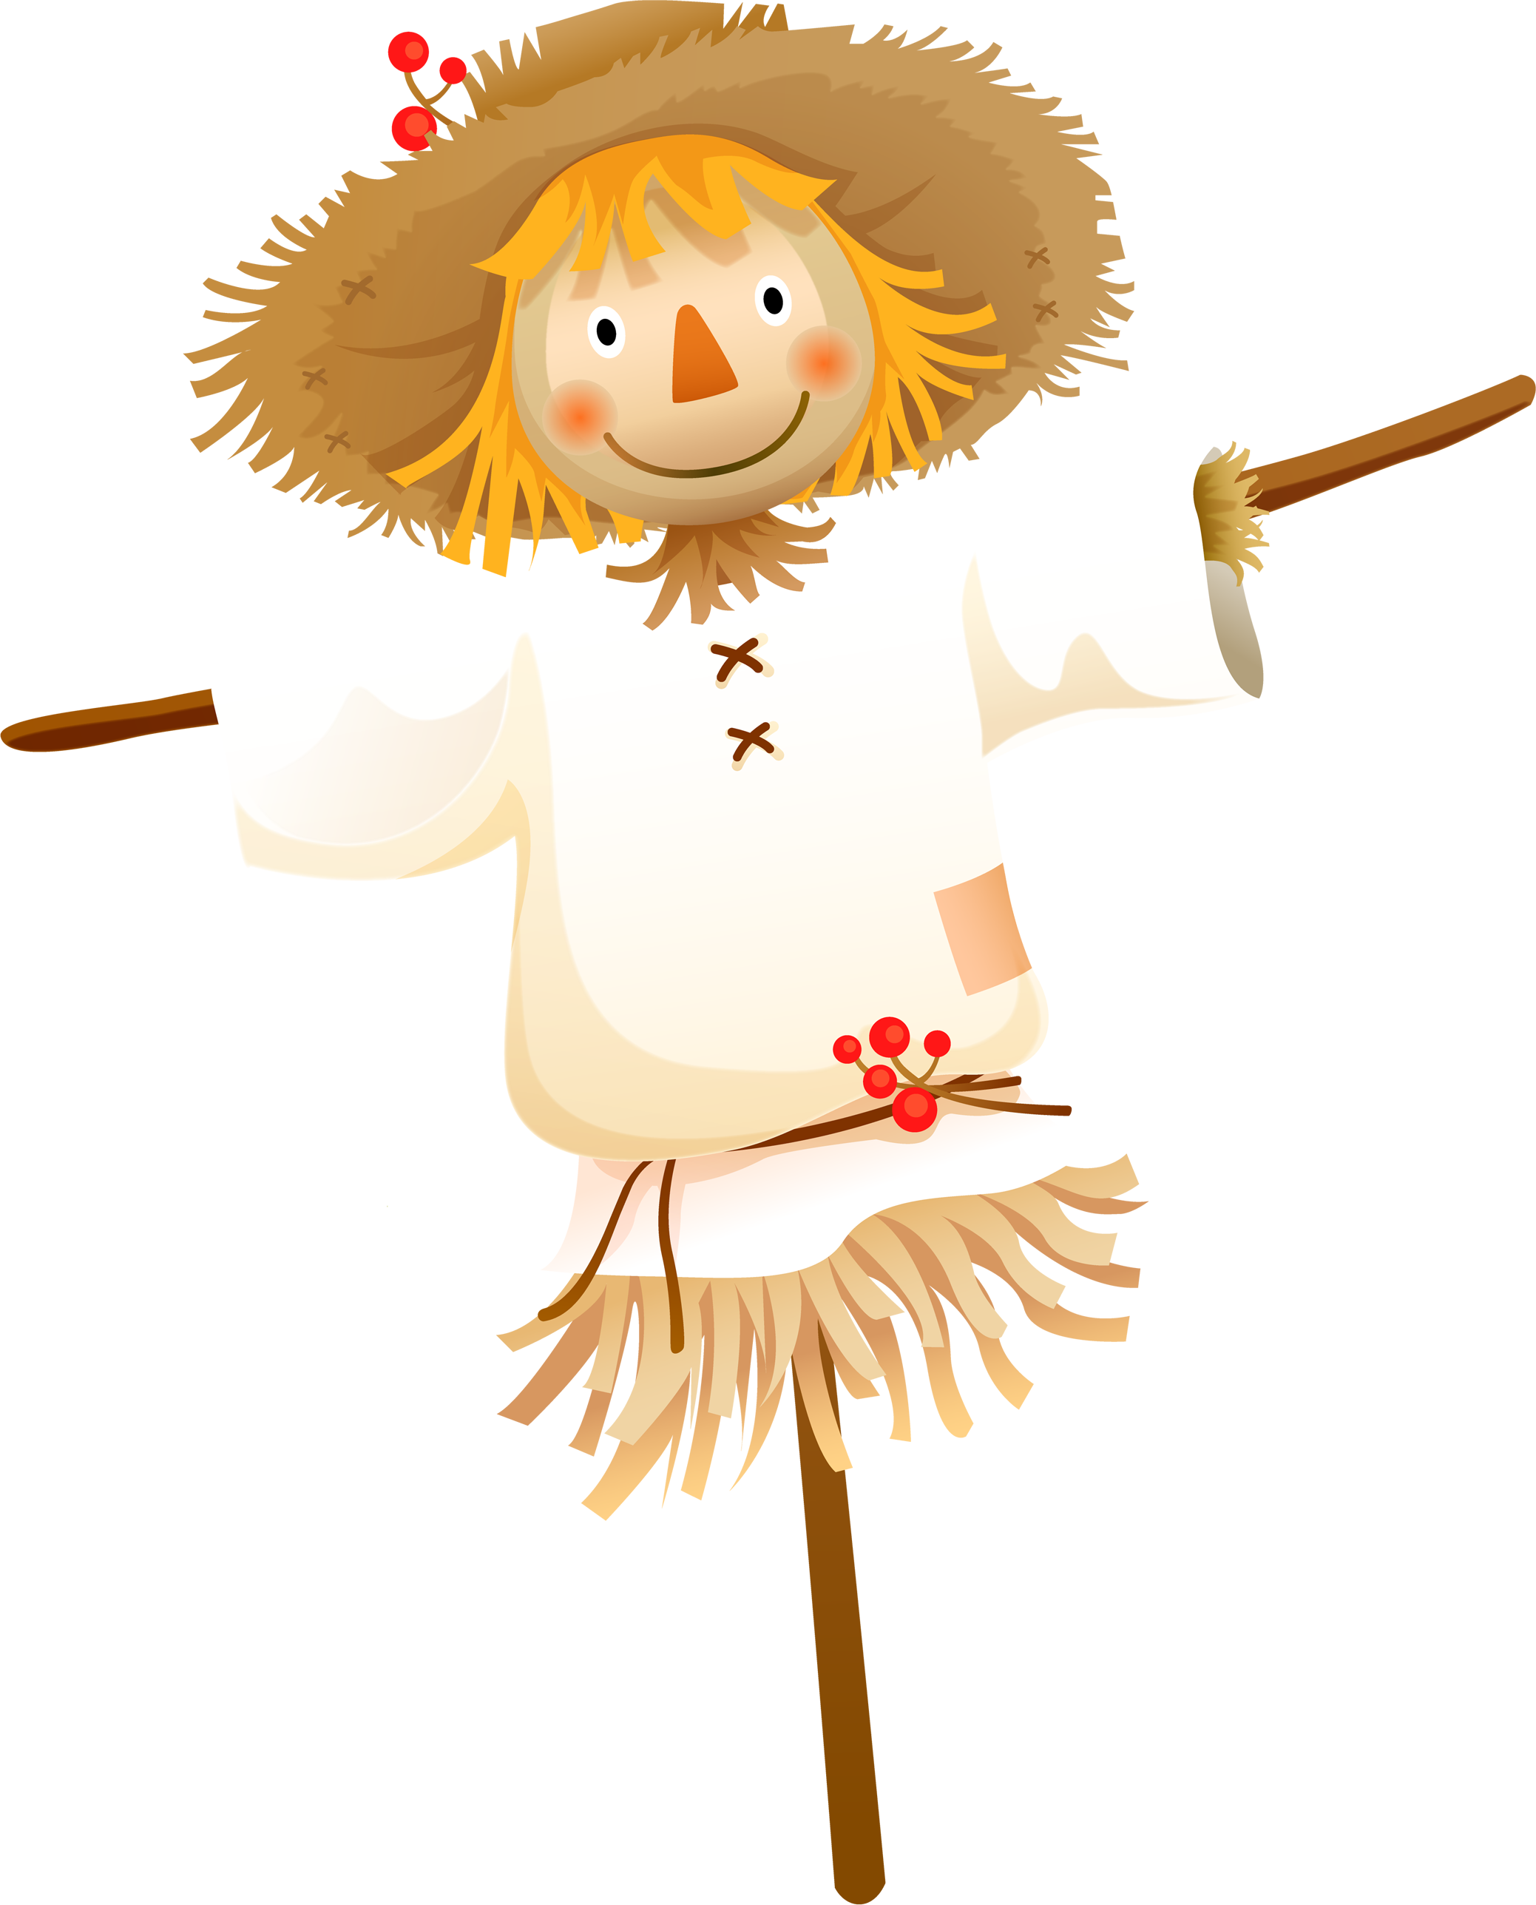

Подготовила: Чубова Н.А.

Ход развлечения:

Здравствуйте, ребята!
Я предлагаю вам побывать сегодня на огороде и убедитесь, что овощи можно не только кушать, с ними можно хорошо повеселиться.
Итак, перед тем как мы отправимся на огород, предлагаю немного разамнуться.
Проводится весёлая зарядка
А сейчас я предлагаю посмотреть , какой прекрасный огород на подоконнике вы смогли вырастить. (Дети рассматривают фотовыставку «Мы растили огород» …..). Ребята, а здесь какой-то конверт (беру конверт с загадками), да это же загадки.
А вы загадки умеете отгадывать? Тогда послушайте внимательно. 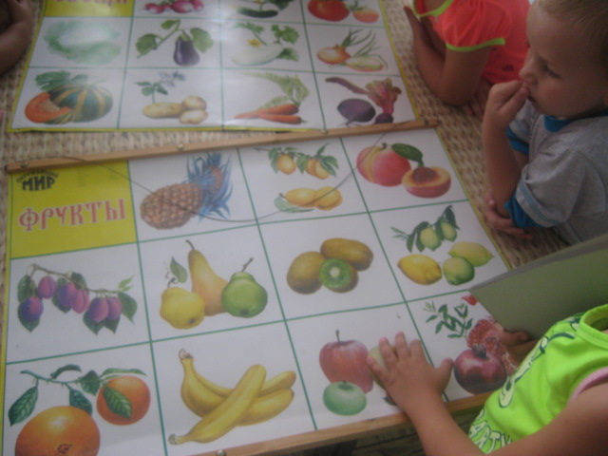

1 загадка:

Кто на свете всех полезней?
Кто спасёт от всех болезней?
Кто обидит нас без рук?
Маленький, коварный … (лук)

А кто из вас выращивал лук? Что интересного ты можешь рассказать об этой овощной культуре?
(Ребенок, один или совместно с мамой, представляет свой альбом «Мой зеленый друг»).
После этого педагог предлагает всем потрудиться на луковой грядке.
Проводится подвижная игра: «Быстро возми»
Лук разбросан по залу (луковиц меньше чем колличество детей), дети бегают под музыку выполняя разные движения. По окончании музыки быстро берут луковичку. (два – три раза)

Вы славно размялись на луковой грядке, хорошо разогрели свои мышцы и пора послушать следующую загадку.

2 загадка:
Кто на грядке зеленеет,
И желтеет, и краснеет,
Он похож на светофор,
Это круглый... (помидор) 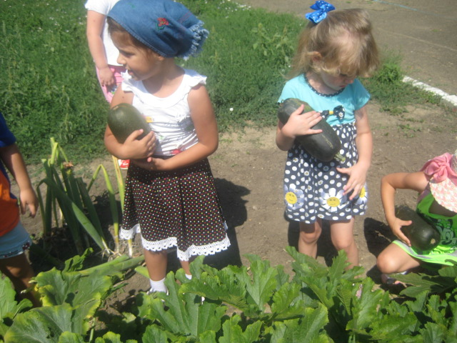

Ребята, долгое время, помидоры считались ядовитыми растениями. А вот так ли это, расскажет нам …. (предствляет альбом «Синьёр - помидор»ребенок, выращивающий томат.)

А сейчас я предлагаю бросить все силы на посадку и сбор картофеля.
ПОСАДИ И СОБЕРИ УРОЖАЙ!
Оборудование: 8 обручей, 2 ведра, 4-5 картофелин, 2 лейки.
Участвуют 2 команды по 4 человека.
1-й участник «пашет землю» (кладет обручи).
2-й участник «сажает картошку» (кладет картошку в обруч).
3-й участник «поливает картошку» (обегает каждый обруч с лейкой).
4-й участник «убирает урожай» (собирает картофель в ведро).
Побеждает более быстрая команда.

Быстро вы справились с этим трудным заданием. Потому что все были дружные, быстрые, ловкие.
А сейчас послушайте о каком овоще следующая загадка?

3 загадка:

Для закуски, для салата,
С чесночком для аромата,
Для засолки, наконец,
Пригодится ... (огурец).

Ребята, а вы знаете чем полезен огурец? Об этом нам поведует семья…….(защита альбома «Зеленый удалец»)
Я предлагаю поиграть на огуречной грядке.

Подвижная игра: «Огурец-удалец» 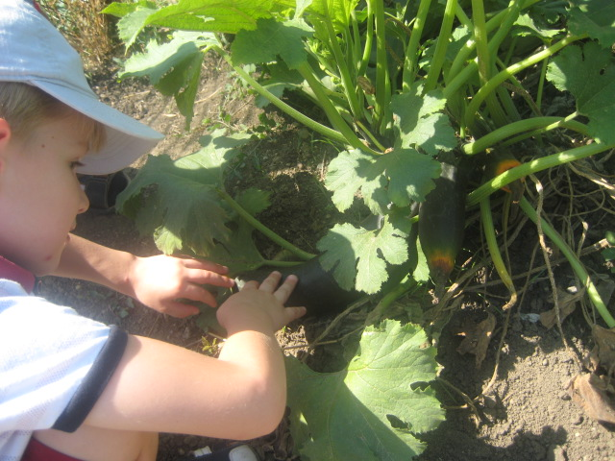
Все дети встают вкруг, взявшись за руки. Один ребенок выбирается «Огурцом-удальцом» и садится на корточки в центр круга. Другого ребенка выбирают мышкой, он вне круга.
Ребята начинают водить хоровод вокруг «огуречика» и петь такую песенку:
Огуречик, огуречик Не ходи на тот конечик Там мышка живёт Тебе хвостик отгрызёт
Пока поется песенка огуречик «растет», т.е постепенно поднимается и поёт:
Я зелёный огуречик, Не боюсь глубоких речек, Не боюсь высоких крыш, А боюсь я только мышь.
А у нас в конверте еще есть загадки. Послушайте внимательно.

4 - загадка:
Он в борще незаменим,
Кетчуп тоже дружит с ним,
Любим мы всем сердцем
Блюда с красным … (перцем)

Я предлагаю вам послушать (имя ребенка, мамы…) , они расскажут нам что-то интересное о перце.

Затем проводится эстафета « РАЗГРУЗИ МАШИНУ!»
Детям предлагается разгрузить «машины» с «овощами». Машины ставят у одной стены, а напротив них у другой стены помещают две корзины. Около корзин встают по одному игроку и по сигналу бегут к машинам. Переносить овощи можно по одной штуке. Овощи должны быть во всех машинах одинаковые как по количеству, так и по объему. Затем другие участники могут «нагружать» машины; В этом случае игроки встают у машин, по сигналу бегут к корзинам и переносят овощи в машины. Машинами могут быть коробки, стулья; овощами — кегли, кубики и т. п.

Быстро вы справились с этой работой. А у нас в конверте есть еще загадки, попробуйте их отгадать.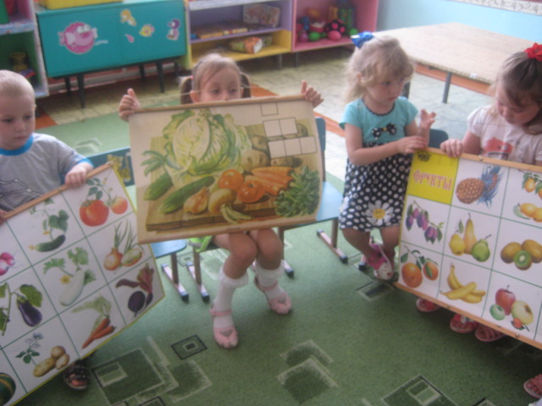

И зеленый, и душистый.
И, как елочка, пушистый.
Нужен он зимой и летом,
Для засолки и омлетов …. (укроп)

Словно юбочки на сборке
Твои листики в оборках.
А за складочкой - смотри,
Витаминчики внутри!
Каждый будет очень рад,
Съесть зелёненький… ( салат)

Красная мышка с белым хвостом
В норке сидит под зеленым кустом… (редиска)

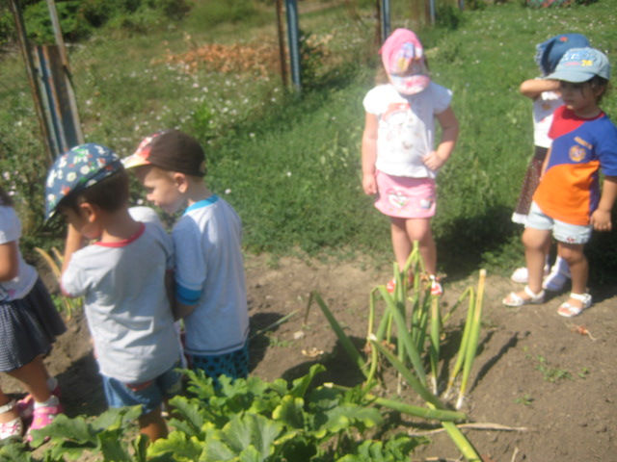
Далее идет презентация этих овощей, подготовленная детьми и их родителями.

Ребята, вы столько интересного рассказали об овощных культурах , а теперь пора и отдохнуть.

«НАРИСУЙ ГОРОХ!»
Играющий должен с завязанными глазами нарисовать горошины так, чтобы они не выходили за линию стручка.
Проводится подвижная игра «СОБЕРИ СОРНЯКИ!»
В игре участвуют 3 человека. По залу рассыпают бумажные вьюны, васильки и листья одуванчика. Детям дают по ведерку. По сигналу они должны собрать сорняки в ведра: один — вьюны, другой листья, третий — васильки. Побеждает ребенок, выполнивший задание быстрее других. (повторяется 2-3 раза).
«ЧТО ЭТО ЗА ОВОЩИ?»
С завязанными глазами играющие должны по вкусу определить овощи, которые им предлагают.
Ой, а у нас в конверте осталась последняя загадка.

В огороде стоит
Ничего не говорит
Сам не берет
И воронам не дает (огородное пугало)

Ребята, а кто знает, что это еще за пугало огородное. ( Пугало - молчаливый сторож огорода.) От кого он охраняет огород? Вы все правильно ответили, он отпугивает ворон и других птиц, чтобы они не уничтожали посевы и не расклевывали урожай.
А наше огородное пугало отгоняет не только ворон, но и зайцев которые пришли на наш огород полакомиться морковкой.
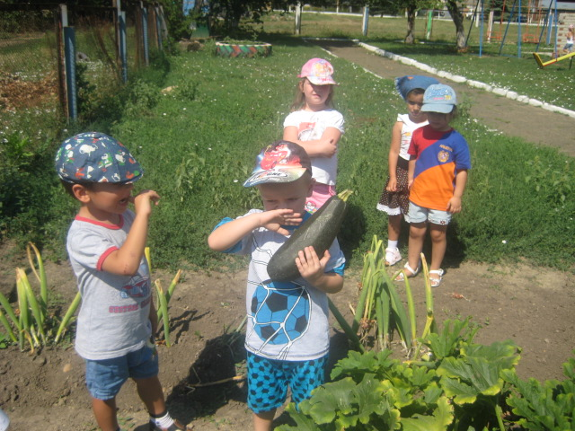
Подвижная игра: «Пугало и зайцы»
Из шнура сделан большой круг – огород. В нем разбросана морковь. Ребенок в шляпе – «пугало» стоит в центре круга, зайцы за кругом. Зайцы запрыгивают в огород схватить морковку, пугало старается их замаить.

(Дети встают в круг).
Мы сегодня с вами славно потрудились, давайте сейчас приляжем на травку, закроем глаза и вспомним какой веселый огород был у нас сегодня. Мы разминались на грядке с луком, сажали и собирали картофель, собирали морковь, перевозили урожай в хранилище и конечно отдохнули. Ручки вверх потянули, глаза открыли, встали. Пока вы отдыхали пугало приготовил вам угощение, и вот эти подарки (награждение детей и родителей за участие в конкурсе создания альбомов «Мой зеленый друг»).

